Ranchwitz

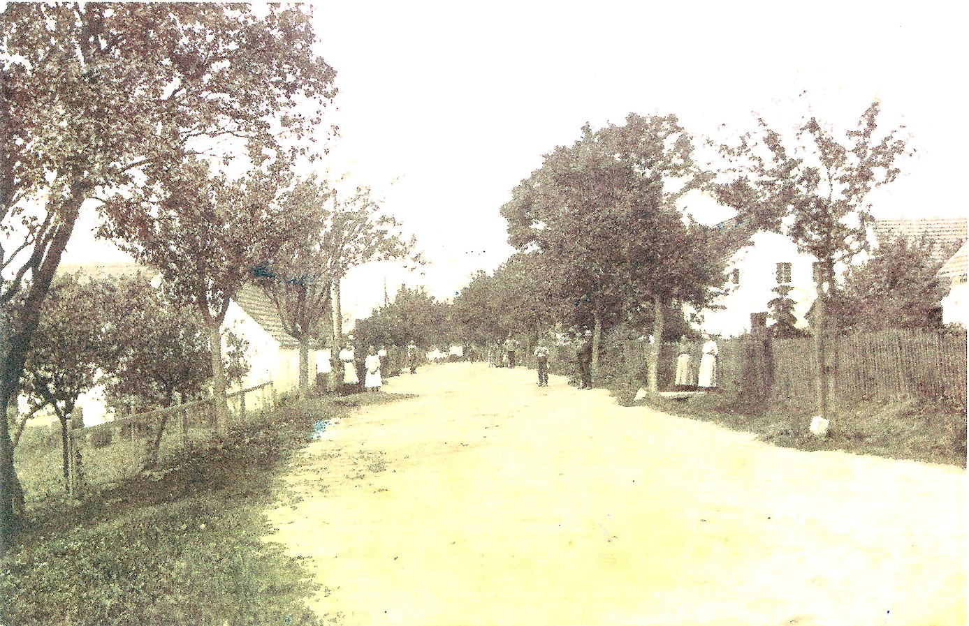
Dorfstraße Ranchwitz 1915

